**Слайд 1**

**Функциональная грамотность обучающихся как актуальный**

**результат образования**

**Слайд 2**

Не мыслям надо бы учить, а мыслить

*немецкий философ Иммануил Кант*

Сегодня в сфере образования функциональная грамотность становится одной из главных тем для обсуждения на всех уровнях: и в школах, и в Министерстве просвещения, и в Совете по науке и образованию. Почему же она становится такой важной?

Современный мир стал гораздо сложнее, чем был двадцать, а тем более тридцать лет назад. Эти сложности требуют особого подхода в педагогике: это связано с появлением новых технологий, новых профессий, сфер экономики и с социально-психологическими изменениями самого человека. Окружающий мир больше не аналогово-текстологический, ему на смену пришел визуально-цифровой – и это требует расширения и переосмысления понятия «функциональная грамотность».

Когда понятие было употреблено на Всемирном конгрессе министров просвещения в Тегеране в 1965 году, тогда под функциональной грамотностью подразумевалась «совокупность умений читать и писать для использования в повседневной жизни и решения житейских проблем». Однако уже в 1978 ЮНЕСКО перерабатывает это понятие, дополняя его:

«функционально грамотным считается только тот, кто может принимать участие во всех видах деятельности, в которых грамотность необходима для эффективного функционирования его группы и дает возможность для своего собственного развития и для дальнейшего развития общины (социального окружения)».

Ещё через двенадцать лет ЮНЕСКО проводит Международный год грамотности, а Организация Объединенных Наций объявила Десятилетие грамотности в самой широкой интерпретации данного понятия с 2002 по 2012 гг.

Однако революция в науке и технике внесла свои коррективы в развитие и функциональной грамотности, и самого понятия о ней. Многие ученые приводят все новые и новые формулировки, стараясь наиболее полно описать функциональную грамотность современного человека.

**Слайд 3**

На картинках представлены интегративные компоненты современной функциональной грамотности. На диаграммах есть как одинаковые компоненты (например, коммуникативная, информационная грамотность), так и различающиеся сферы. Это очень хорошо отражает насколько одновременно сложной стала наша жизнь и сколько всего должен знать и уметь современный человек. 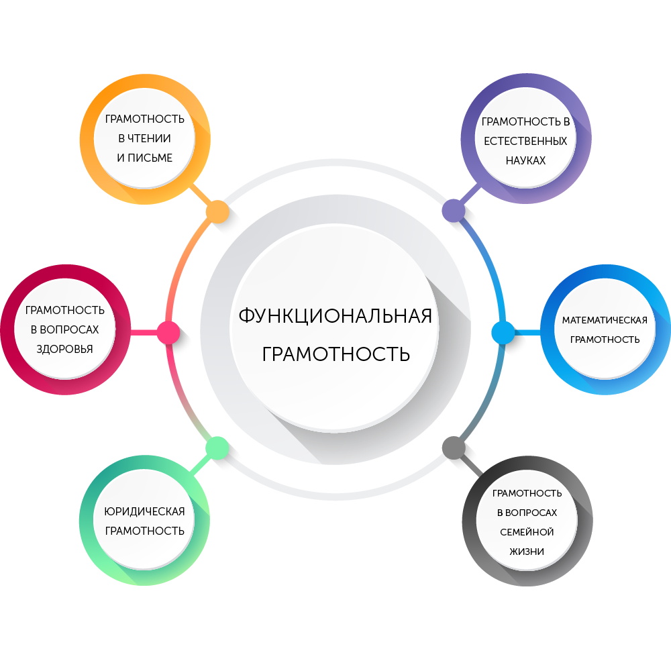

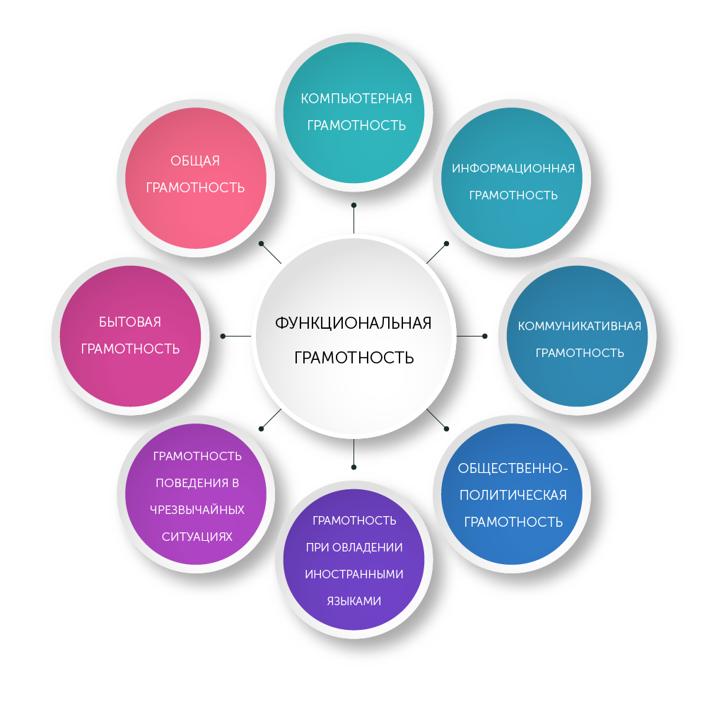

**Слайд 4**

Международное исследование PISA, которое оценивает умение 15‑летних школьников использовать знания на практике, проводит Организация экономического сотрудничества и развития (ОЭСР).

**Организация экономического сотрудничества и развития (ОЭСР)** является международной организацией, на сайте организации написано:

Мы работаем над созданием лучшей политики для лучшей жизни. Наша цель-сформировать политику, способствующую процветанию, равенству, возможностям и благополучию для всех. Мы опираемся на 60-летний опыт и знания, чтобы лучше подготовить мир завтрашнего дня. Вместе с правительствами, политиками и гражданами мы работаем над созданием международных стандартов, основанных на фактических данных, и поиском решений целого ряда социальных, экономических и экологических проблем.

**Слайд 5**

Национальным центром проведения PISA в России является

**Федеральный институт оценки качества образования.**

Проведение оценки по модели PISA основано на технологиях и решениях проекта "PISA for Schools" («PISA для школ»).

*КЛЮЧЕВЫЕ ФАКТЫ*:

* В исследовании принимают участие обучающиеся, чей возраст на момент тестирования составляет от 15 лет и 3 месяцев до 16 лет и 2 месяцев (с 7 класса).
* Инструментарий исследования «PISA для школ» включает в себя тест и анкету для обучающихся, а также онлайн-анкету для администрации школы.
* Участники исследования выполняют задания на компьютере.
* Все задания построены на концептуальных рамках исследования PISA.
* Исследование «PISA для школ» дает возможность получения результатов в привязке к единой шкале исследования PISA.
* Региональные оценки по модели PISA проводятся в сентябре и октябре расчетного года.

**Слайд 6**

**Институт стратегии развития образования Российский Академии образования**

<http://skiv.instrao.ru/>

Россия занимает в рейтинге PISA традиционные серединные места: 30-37 из 78.

**Слайд 7 - Слайд 12**

Однако этого недостаточно, чтобы сделать научно-технологический прорыв. А для этого нужно не только изменить подход к обучению, но и подходы к самим ученикам.

**Слайд 13**

Основной причиной невысокого рейтинга России являются низкие результаты российских учащихся пятнадцатилетнего возраста практически по всем областям функциональной грамотности, выявленные в исследовании PISA. Речь идет, прежде всего, о недостаточно сформированной способности у учащихся использовать имеющиеся предметные знания и умения при решении задач, приближенных к реальным ситуациям, а также невысокий уровень владения такими умениями, как поиск новых или альтернативных способов решения задач, проведения исследований или групповых проектов. Другими словами, относительный неуспех наших школьников в решении заданий, предлагаемых в международных исследованиях, кроется в отсутствии практики решения задач, направленных на развитиефункциональной грамотности обучающихся в отечественной школе.

**Слайд 14**

Для этого **Министерством просвещения** был разработан проект «Мониторинг формирования функциональной грамотности», по словам **Ковалевой Галины Сергеевны**, руководителя центра оценки качества образования **Института содержания и методов обучения РАО (Институт стратегии развития образования Российский Академии образования**), координатора PISA в России, к.пед.н.,

необходимо в первую очередь не слепо включать в учебный процесс «задания в формате международных исследований», а последовательно претворять в жизнь множество системных изменений:

* работать на уроке с информацией, представленной в разной форме (рисунок, текст, таблица, диаграмма);
* работать с реальными данными, величинами и единицами измерений;
* поощрять проявление учащимися самостоятельности, использование учебного и жизненного опыта;
* активно разрабатывать «PISA-подобные» задания и разворачивать [**программы повышения квалификации учителей**](https://ino.mgpu.ru/2020/05/26/formirovanie-osnov-funktsionalnoj-gramotnosti-obuchayushhihsya-nachalnoj-shkoly/).
* включать задачи по функциональной грамотности в каждый предмет и обыденный учебный процесс.

**Слайд 15**

***Ребенку важно обладать:***

* Готовностью успешно взаимодействовать с изменяющимся окружающим миром.
* Возможностью решать различные (в том числе нестандартные) учебные и жизненные задачи.
* Способностью строить социальные отношения.
* Совокупностью рефлексивных умений, обеспечивающих оценку своей грамотности, стремление к дальнейшему образованию».

Российский педагог, член-корреспондент РАО

Наталья Федоровна Виноградова

**Слайд 16**

***Цель учителя - развить ребёнка.***

-Развить мышление - из наглядно-действенного перевести его в абстрактно-логическое.

-Развить речь, аналитико-синтетические способности, развить память и внимание, фантазию и воображение, пространственное восприятие.

-Развить моторную функцию, способность контролировать свои движения, а также мелкую моторику

- Развить коммуникативные способности, способность общаться, контролировать эмоции, управлять своим поведением.

Решая эти задачи, педагог получает в результате функционально развитую личность.

**Слайд 17**

***Условия достижения данной цели:***

- обучение носит деятельностный характер:

- учебный процесс ориентирован на развитие самостоятельности и ответственности за результаты деятельности:

- представляется возможность, для приобретения опыта достижения цели:

- правила оценивания отличаются чёткостью и понятны всем участникам учебного процесса:

- используются технологии ЛОО

**Слайд 18**

На слайде представлены педагогические технологии, обеспечивающие действенный эффект в процессе развития функциональной грамотности.

**Формируем функциональную грамотность**

**Слайд 19**

**Как переориентировать учебный процесс на эффективное овладение функциональной грамотностью?** Повышение уровня функциональной грамотности российских учащихся может быть обеспечено успешной реализацией ФГОС общего образования, т.е. за счет достижения планируемых предметных, метапредметных и личностных результатов. Важно, чтобы в учебной деятельности был реализован комплексный системно-деятельностный подход, чтобы процесс обучения шел как процесс решения учащимися различных классов учебно-познавательных и учебно-практических задач, задач на применение или перенос тех знаний и тех умений, которые учитель формирует. Каждый учитель должен проанализировать систему заданий, которые он планирует использовать в учебном процессе. Он должен помнить, что результат его работы заложен им в тех материалах, с которыми он пришел на урок, и теми материалами, с которыми дети работают дома при подготовке к уроку (по материалам статьи Г.С. Ковалевой [«Что необходимо знать каждому учителю о функциональной грамотности?»](http://skiv.instrao.ru/content/board1/%D0%9A%D0%BE%D0%B2%D0%B0%D0%BB%D0%B5%D0%B2%D0%B0%20%D0%93.%D0%A1.%20%D0%A7%D1%82%D0%BE%20%D0%BD%D0%B5%D0%BE%D0%B1%D1%85%D0%BE%D0%B4%D0%B8%D0%BC%D0%BE%20%D0%B7%D0%BD%D0%B0%D1%82%D1%8C%20%D0%BA%D0%B0%D0%B6%D0%B4%D0%BE%D0%BC%D1%83%20%D1%83%D1%87%D0%B8%D1%82%D0%B5%D0%BB%D1%8E%20%D0%BE%20%D0%A4%D0%93.pdf)). Нужно понять: Какие задания работают на формирование функциональной грамотности? Сколько таких заданий в учебниках и задачниках, по которым работает учитель? Достаточно ли их количества для формирования прочного уровня функциональной грамотности?

**Слайд 20 – Слайд 21 Пути решения проблемы**

В связи с этим необходимо:

1. Внести изменения в ООП ООО, СОО в части планируемых личностных, метапредметных результатов освоения обучающимися программ, системе оценки достижений планируемых личностных и метапредметных результатов освоения программ.
2. Внести изменения в рабочие программы по всем предметам. По современным требованиям, все рабочие программы должны предусматривать деятельность по формированию функциональной грамотности. В особенности это касается Русского языка, Литературы, Иностранного языка, Математики, Географии, Биологии, Физики, Химии, Обществознания.
3. Ввести курс внеурочной деятельности «Функциональная грамотность» для обучающихся 5 – 9 классов.
4. Разработать рабочие программы «Математическая грамотность», «Естественнонаучная грамотность», «Финансовая грамотность», «Информационная грамотность» и «Читательская грамотность».
5. Внести изменения в программу воспитания и социализации, обозначив формирование функциональной грамотности как приоритетную задачу.
6. Внести изменения в положение о внутришкольной системе оценки качества образования (ВСОКО)
7. Запланировать обучение педагогов функциональной грамотности на курсах повышения квалификации.
8. Системно использовать на уроках и во внеурочное время всеми педагогами форм и методов обучения, способствующих формированию функциональной грамотности: ролевые игры, деловые игры, работа в группах, парах, метод проектов и др. Коммуникация, сотрудничество, критическое мышление, креативность – вот главные качества, которыми должны овладеть обучающиеся 21 века.
9. Апробировать систему диагностики и оценки учебных достижений.
10. Привлечь родителей к совместной деятельности по формированию функциональной грамотности.

**Слайд 22**

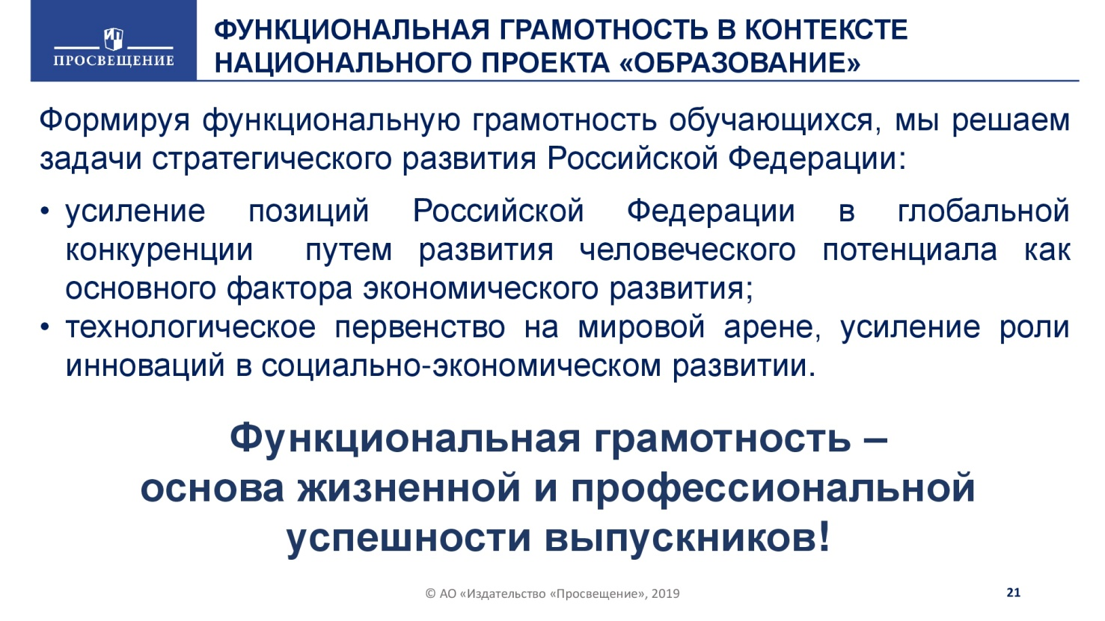

ЗДУВР Ляляскина Л.Б.